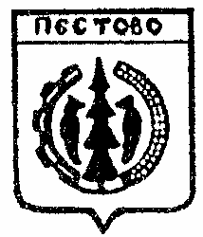

Российская Федерация
Новгородская область
Пестовский район

АДМИНИСТРАЦИЯ УСТЮЦКОГО СЕЛЬСКОГО ПОСЕЛЕНИЯ

ПОСТАНОВЛЕНИЕ

от 18.11.2021 № 53
д. Устюцкое

О присвоении почтового адреса
земельному участку

В соответствии с Федеральным законом от 06 октября 2003 № 131-ФЗ «Об общих принципах организации местного самоуправления в Российской Федерации, с пунктом 7 Правил присвоения, изменения и аннулирования адресов» утвержденных постановления Правительства РФ от 19.11.2014 N 1221 (ред. от 12.08.2015)
ПОСТАНОВЛЯЮ:

Присвоить почтовый адрес земельному участку кадастрового квартала 53:14:0000000 общей площадью 5956 кв. м., категория земель: земли населенных пунктов, вид разрешенного использования: земельные участки (территории) общего пользования: «Российская Федерация, Новгородская область, Пестовский муниципальный район, Устюцкое сельское поселение, д. Иваньково, земельный участок 54 д».

И.О.Главы сельского поселения Н.А.Исакова

